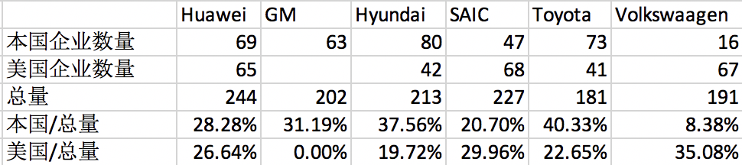

基本事实

1. 同样维度下不同公司的本国企业在网络中占比差距明显。大众的本国企业占比只有8%，而Toyota达到了40%。

2. 美国企业在各个网络的占比range差不多是20%-40%。

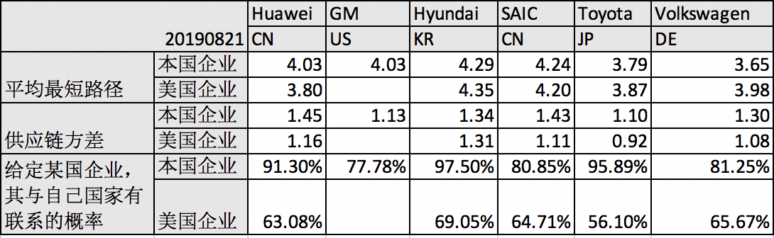

3. 中国企业（华为，上汽）都体现出在网络中较高的异质性，即他们比其他国家的企业更倾向于分布在供应链各个环节。

4. 美国企业相对于其他几个国家的企业来说更不倾向于跟自己国家做生意。